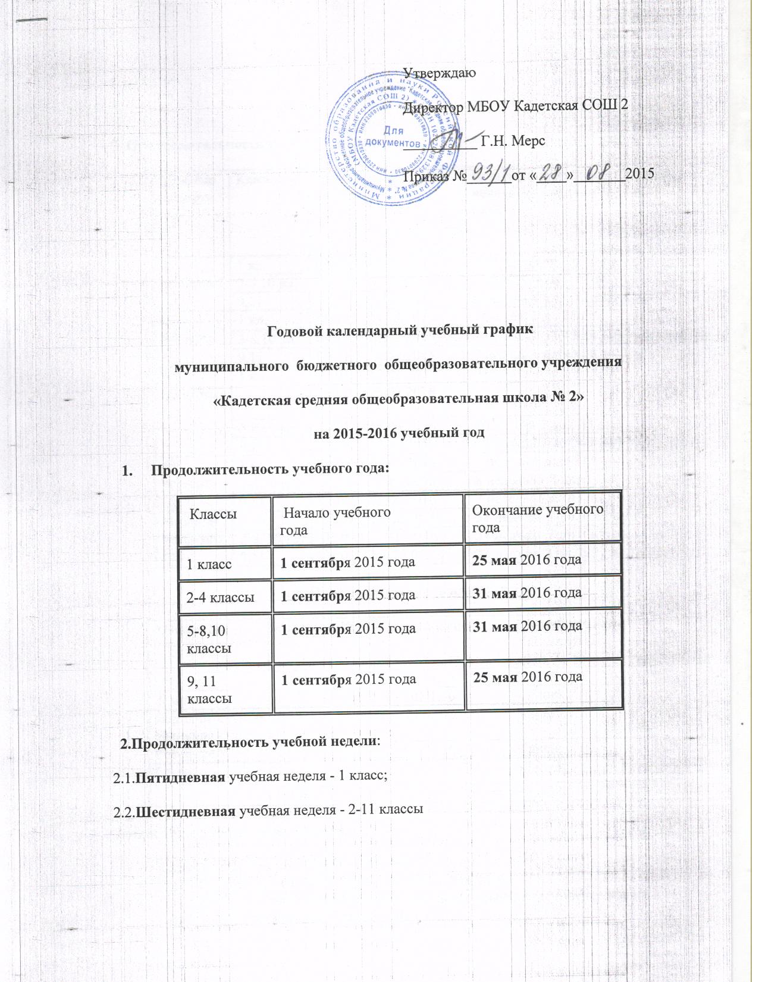 | Утверждаю  Директор МБОУ Кадетская СОШ 2  __________ Г.Н. Мерс  Приказ №______от «____»_______2015

Годовой календарный учебный график
муниципального бюджетного общеобразовательного учреждения
«Кадетская средняя общеобразовательная школа № 2»
на 2015-2016 учебный год
1. Продолжительность учебного года:
Классы | Начало учебного  года | Окончание учебного  года
1 класс | 1 сентября 2015 года | 25 мая 2016 года
2-4 классы | 1 сентября 2015 года | 31 мая 2016 года
5-8,10 классы | 1 сентября 2015 года | 31 мая 2016 года
9, 11 классы | 1 сентября 2015 года | 25 мая 2016 года
2.Продолжительность учебной недели:
2.1.Пятидневная учебная неделя - 1 класс;
2.2.Шестидневная учебная неделя - 2-11 классы

3. Продолжительность учебных периодов
Учебные четверти | Классы | Начало и окончание четверти | Количество учебных недель (количество дней)
I четверть | 1 кл. | 01.09.- 30.10.2015 | 8 недель 2 дн. (42 дн.)
 | 2-8,10 кл. | 01.09.- 30.10.2015 | 8 недель 4 дн. (52 дн.)
 | 9,11 | 01.09.- 30.10.2015 | 8 недель 4 дн. (52 дн.)
II четверть | 1 кл. | 09.11. – 28.12.2015 | 7 недель 1 д. (36 дн.)
 | 2-8,10 кл. | 09.11. – 28.12.2015 | 7 недель 1 д. (43 дн.)
 | 9,11 | 09.11. – 28.12.2015 | 7 недель 1 д. (43 дн.)
III четверть | 1 кл. | 11.01. – 12.02.2016 | 9 недель 3 дн. (48 дн.)
 |  | 24.02. – 25.03.2016
 | 2-8,10 кл. | 11.01. – 25.03.2016 | 10 недель 3 дн.( 63 дн.)
 | 9,11 | 11.01. – 25.03.2016 | 10 недель 3 дн.( 63 дн.)
IV четверть | 1 кл. | 04.04. – 25.05.2016 | 7 недель 1 д. (36 дн.)
 | 2-8,10 кл. | 04.04. – 31.05.2016 | 8 недель ( 48 дн.)
 | 9,11 | 04.04. – 25.05.2016 | 7 недель 1 д. (43 дн.)
Итого за учебный год | 1 кл. | 01.09. 15 – 25.05.16 | 32 недели 2 дн. (162 дн.)
 | 2-8, 10 кл. | 01.09.15 - 31.05.16 | 34 недели 2 дн. (206 дн.)
 | 9,11 | 01.09. 15 – 25.05.16 | 33 недели 3 дн. (201 дн.)
4. Продолжительность каникул
Каникулы | Классы | Начало и окончание каникул | Количество календарных дней
Осенние | 1-11 | 31.10.15 – 08.11.15 | 9 дней
Зимние | 1-11 | 29.12.15 – 10.01.16 | 13 дней
Дополнительные каникулы | 1 | 15.02.16 - 21.02.16 | 8 дней
Весенние | 1-11 | 26.03.16 – 02.04.16 | 8 дней
Всего | 1 кл. |  | 37 дней
 | 2-11кл. |  | 30 дней
Летние каникулы (не менее 8 недель):
- 1 класс – с 26 мая по 31 августа 2016 г.
- 2-4, 5-8 - классы с 01 июня 2016 г. по 31 августа 2016 г.
- 9,11 классы – начиная со следующего дня после завершения государственной (итоговой) аттестации по 31 августа 2016 г.)
Летние каникулы в 10-м классе устанавливаются с учетом графика проведения учебных сборов в рамках реализации программы по ОБЖ..
5. Проведение промежуточной аттестации в переводных классах
Промежуточная аттестация в переводных классах (в 2-8, 10 классах) проводится без прекращения общеобразовательного процесса в соответствии с Уставом школы и решением педагогического совета образовательного учреждения.
6. Проведение государственной (итоговой) аттестации в 9 и 11 классах
Срок проведения государственной (итоговой) аттестации обучающихся в 9,11 классах устанавливаются Министерством образования и науки Российской Федерации, Федеральной службой по надзору в сфере образования и науки, Главным управлением образования и молодежной политики Алтайского края.
7. Дополнительные дни отдыха, связанные с государственными праздниками (не включены в количество учебных дней)
23.02.2016 – День Защитника Отечества
08.03.2016-Международный женский день
01.05.2016-Праздник Весны и Труда
09.05.2016-День Победы

